SO #0842474273 Ejemplo de orden con dos activos y que el bot puede tener un camino o no por dónde ir, en este caso toma el primero y da error ya que la orden esta en el segundo activo.

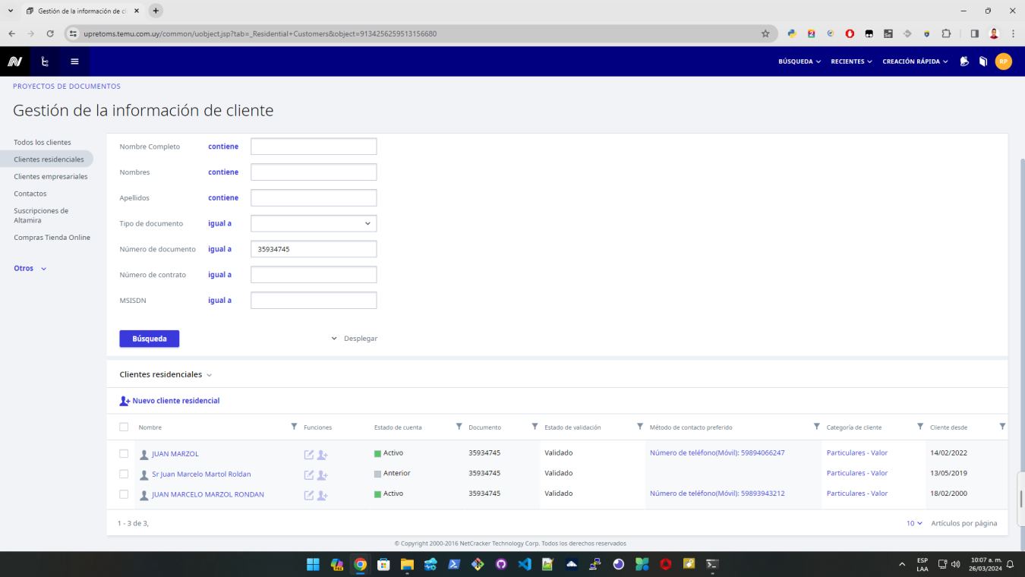

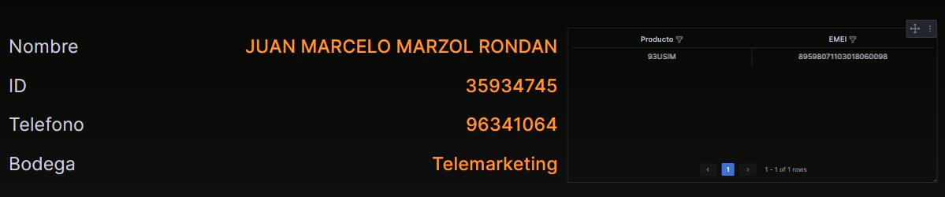

Screenshot que hace el bot del error

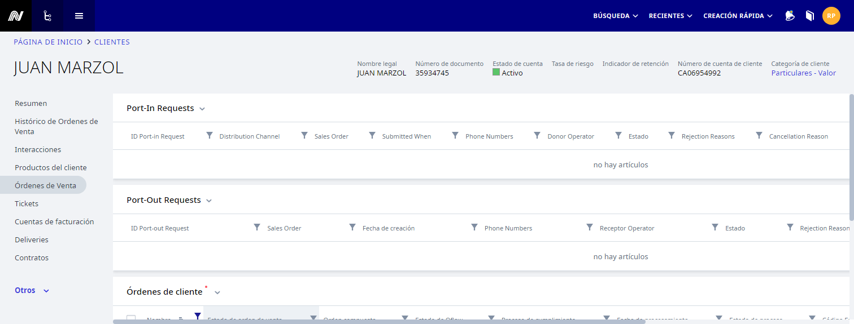

SO #0843042977 Típico dos activos por donde va.

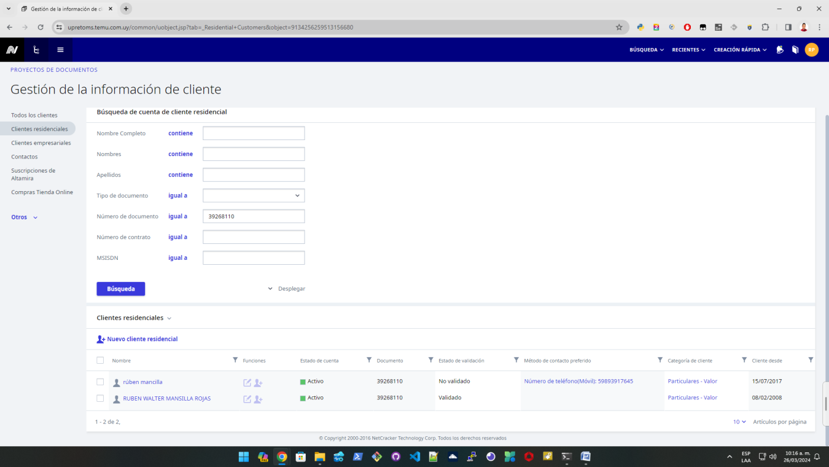

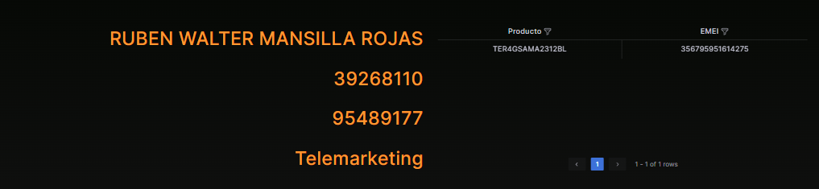

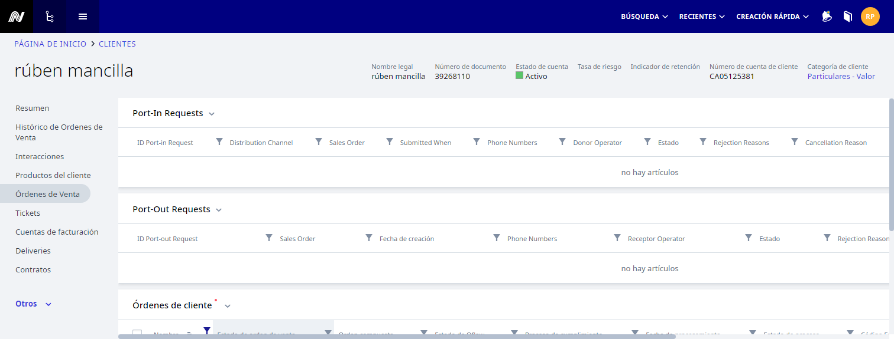

SO #0843134978 El Nombre que copia en GA está mal en muchos casos

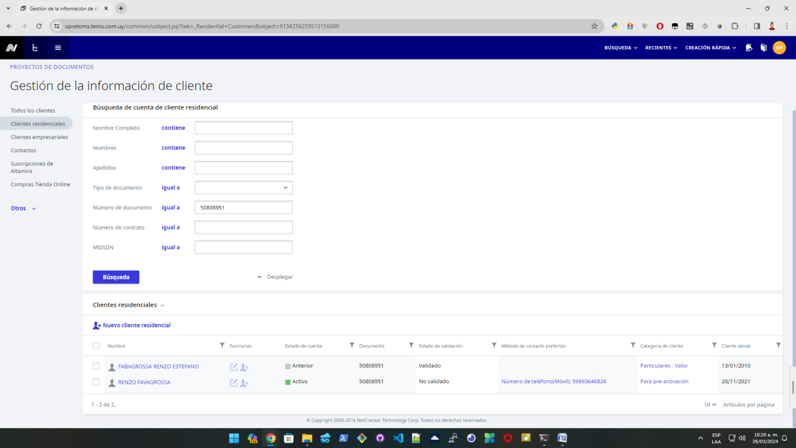

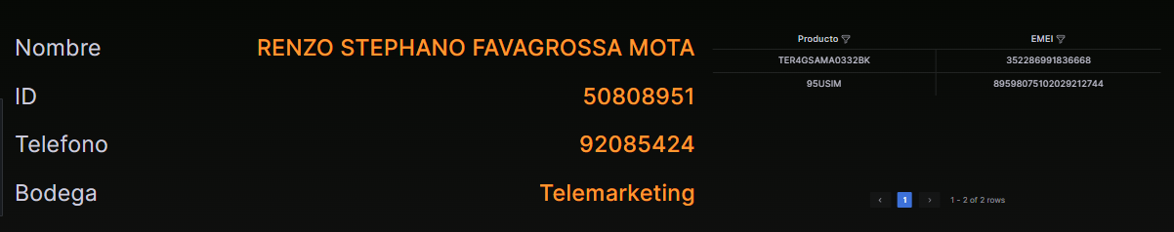

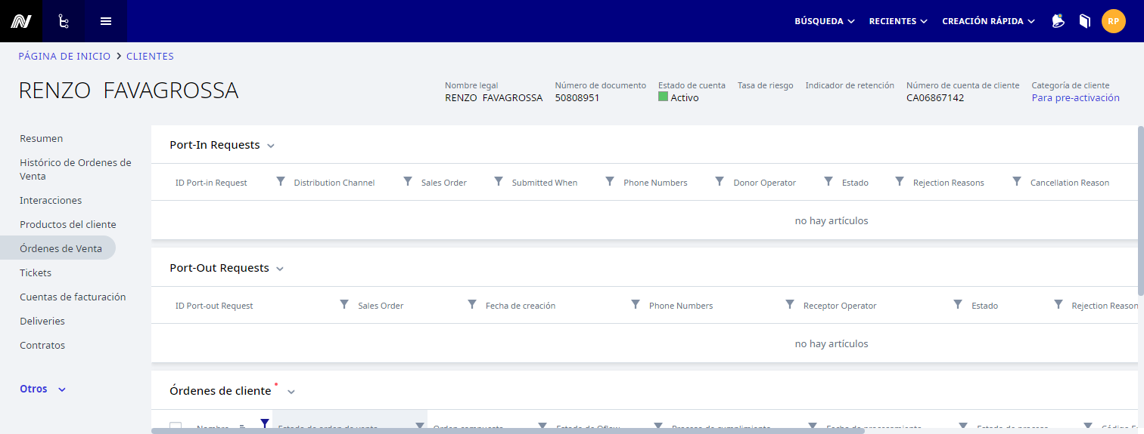

Caso Registro Doble en GA con los Mismos Datos. SO #0843014015 (Ver Con Facu)

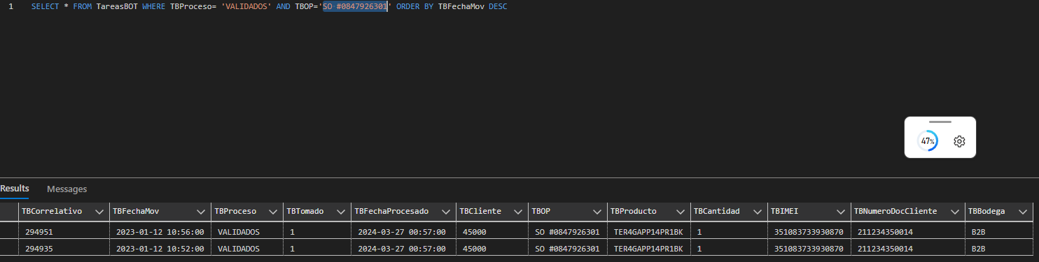

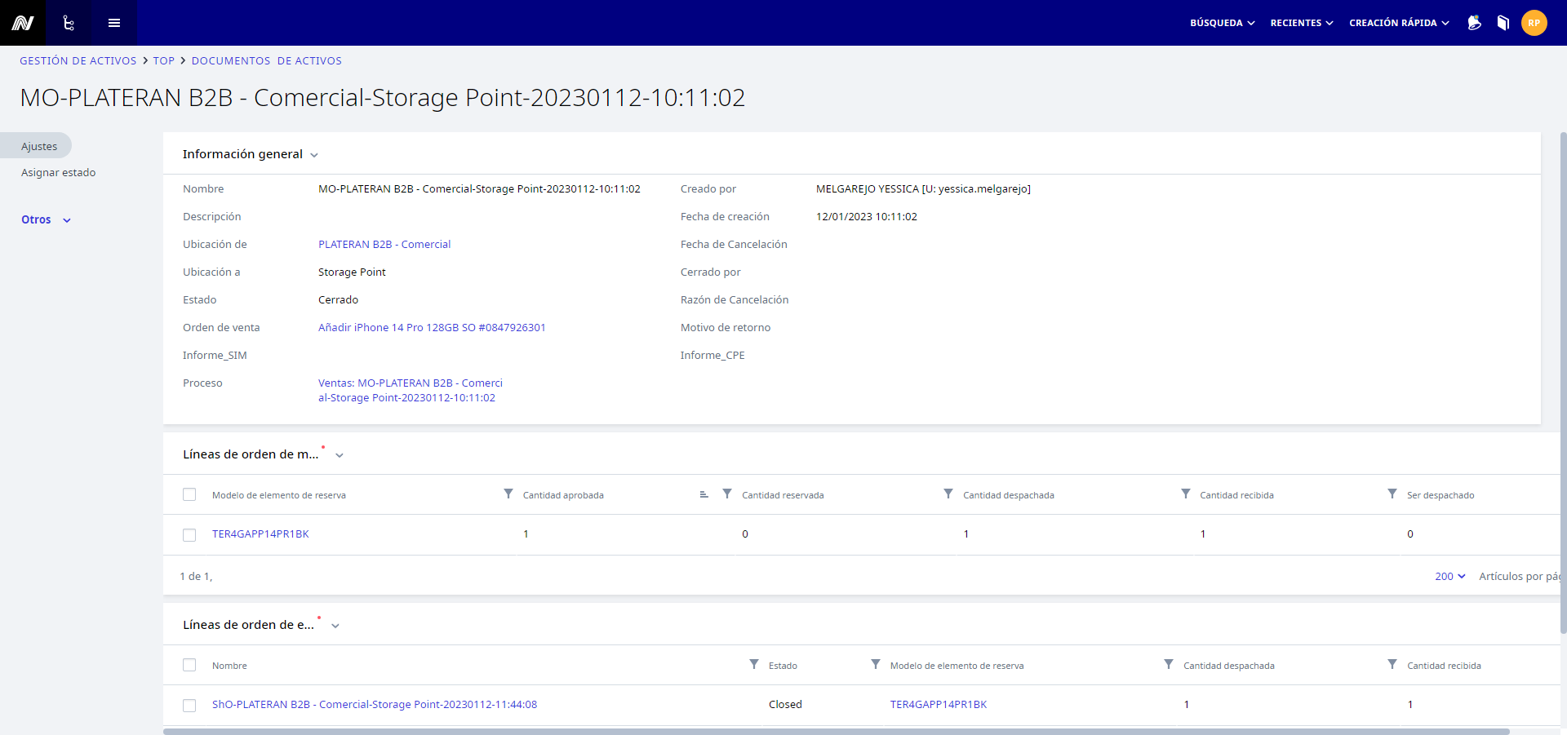

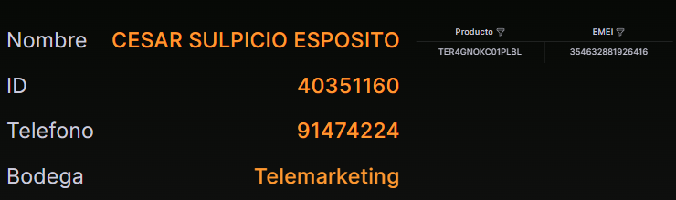

Caso Registro Doble en GA con los Mismos Datos. SO #0843934710 (Ver Con Facu)

